

Bouppteckningsmall – Enkel & Juridiskt Korrekt

Bouppteckning efter [Namn på avliden]

Personnummer: [YYYYMMDD-XXXX]

Dödsdag: [ÅÅÅÅ-MM-DD]

Bouppteckningsförrättningens datum: [ÅÅÅÅ-MM-DD]

Plats för förrättning: [Adress/Ort]

1. Vilka är dödsbodelägare och efterarvingar?
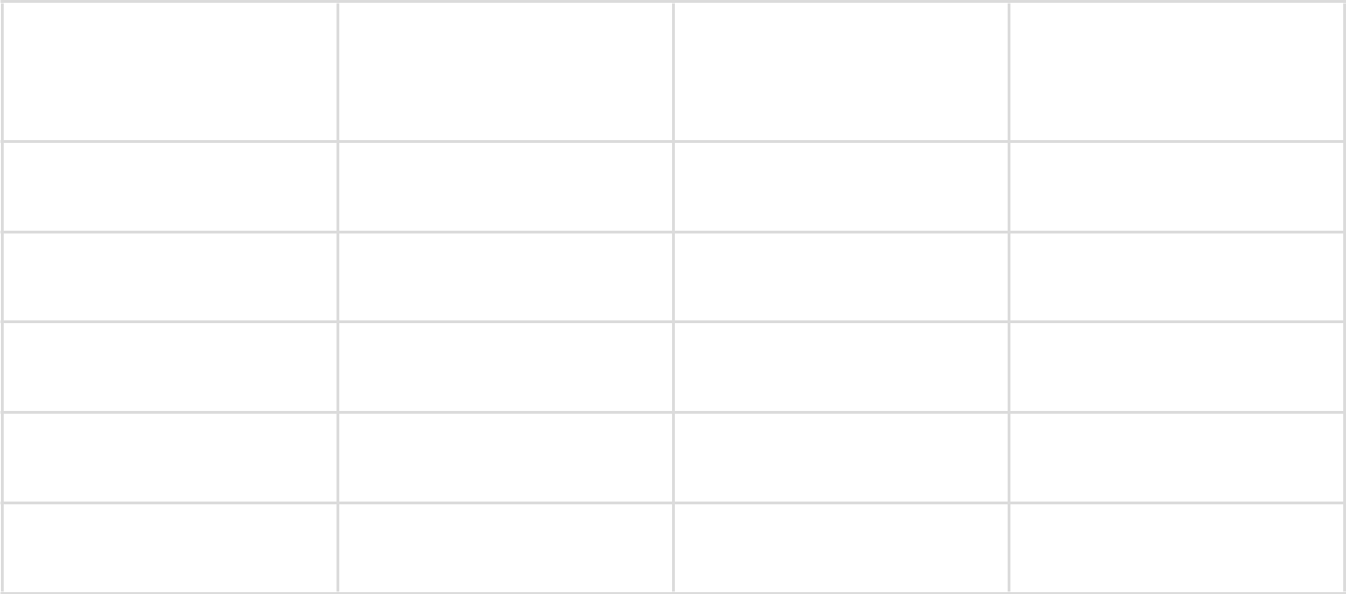

Namn

Personnummer

Relation till den

avlidne

Adress

2. Tillgångar på dödsdagen


Tillgång (t.ex. bankkonto, bostad, bil)

Värde (kr)

3. Skulder på dödsdagen

Skuld (t.ex. lån, obetalda räkningar)

Belopp (kr)

4. Finns testamente eller andra viktiga handlingar?

Testamente: ☐ Ja ☐ Nej

Äktenskapsförord: ☐ Ja ☐ Nej

Samboavtal: ☐ Ja ☐ Nej

Övriga handlingar: ___________________________________

5. Sammanställning

Totalt tillgångar: ______________________ kr

Totalt skulder: ________________________ kr

Skillnad (boets värde): _________________ kr

6. Underskrifter

Jag intygar att uppgifterna ovan är riktiga och att samtliga närvarande dödsbodelägare/efterarvingar har informerats.

(Alla som är med på förrättningen ska skriva under.)
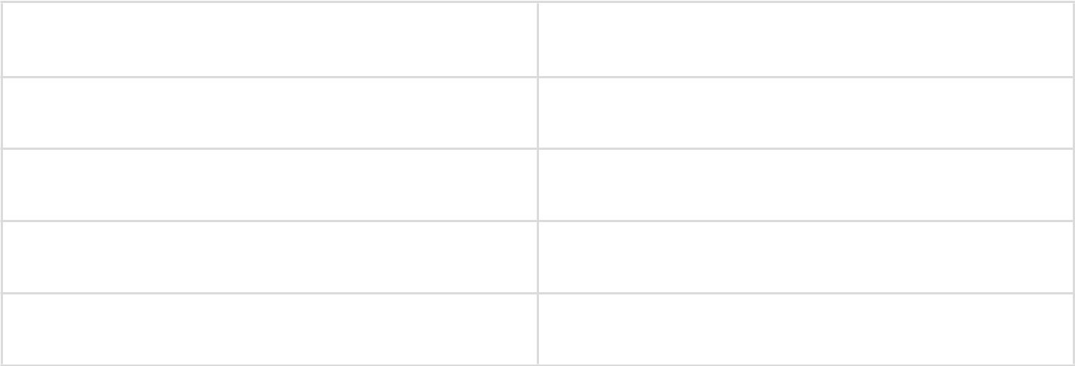

Namn, Ort, Datum

Underskrift

7. Bilagor

Kopia av testamente (om sådant fnns)

Kontoutdrag från bank

Fastighetsbevis

Värderingsintyg (t.ex. för bostad/bil)

Eventuella andra relevanta dokument

Denna mall hjälper dig att strukturera bouppteckningen på ett enkelt och juridiskt korrekt sätt.

Säkerställ att alla nödvändiga uppgifter och bilagor inkluderas för att underlätta processen.

